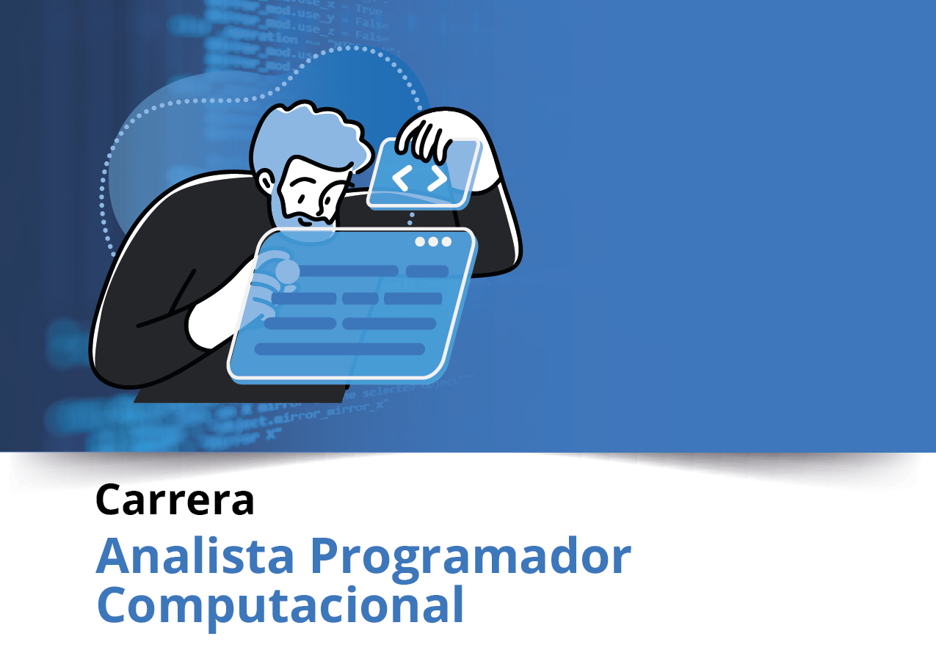


Semana 1

Portafolio de Título (PTY4479)

Formato de respuesta
Nombre estudiante:
Gunther Hemmelmann
Erika Muñoz
Ignacio Manríquez

Asignatura: Portafolio de titulo | Carrera: Analista programador computacional
Profesor: Patricio Oliva | Fecha: 15-08-2025

Descripción de la actividad

En esta primera semana se realizará la actividad formativa 1 de manera grupal; donde tendrán que construir el documento base del análisis de caso, distribución y fundamentación del Proyecto APT.

Instrucciones específicas

A continuación, se presenta un formato con datos específicos que deberás llenar, lee cada uno de ellos para iniciar con la definición de tu proyecto.

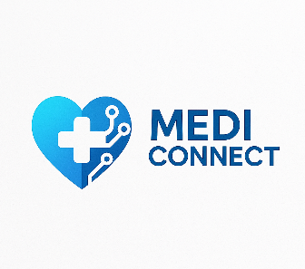
Definición Proyecto APT

Asignatura Capstone.

Parte I
1. Antecedentes Personales

Integrantes | - Erika Muñoz Reyes  - Ignacio Manríquez  - Gunther Hemmelmann
Carrera | Analista Programador computacional
Sede | Online

2. Descripción Proyecto APT

Nombre del proyecto | MediConnect
Área (s) de desempeño(s) | Desarrollo de aplicaciones web enfocadas en la gestión de procesos, con integración de frontend, backend y bases de datos
Competencias | - Desarrollar software seguro y de calidad en todas las etapas del ciclo de vida.  - Diseñar, desarrollar e implementar interfaces de usuario adaptables (frontend).  - Diseñar, desarrollar e implementar componentes backend con buenas prácticas de arquitectura.  - Construir soluciones con bases de datos relacionales, aplicando procedimientos almacenados y triggers.  - Aplicar principios de ingeniería de requisitos y metodologías ágiles para garantizar efectividad, escalabilidad y capacidad de respuesta.

3. Fundamentación Proyecto APT

Relevancia del proyecto APT | Actualmente, en muchos consultorios de atención primaria no existe un sistema de reserva de horas médicas digitalizado, lo que genera largas filas, pérdida de tiempo y dificultades de acceso para pacientes que requieren atención oportuna.  Este proyecto busca digitalizar el proceso de reserva de horas médicas, optimizando la gestión interna y ofreciendo a los usuarios una experiencia rápida, simple y accesible. La relevancia es alta porque responde a un problema real del ámbito de la salud pública, aportando al bienestar social y mostrando el impacto que puede tener la informática en la mejora de los servicios comunitarios.
Descripción del Proyecto APT | MediConnect será una plataforma web responsiva que permitirá:  - Registro de pacientes y perfiles de usuario.  - Consulta de disponibilidad de horas médicas por especialidad.  - Reserva y confirmación de citas en línea.  - Cancelación y reprogramación de citas.  - Generación de reportes para administración del consultorio.  - Seguridad mediante cifrado de contraseñas y gestión de roles (paciente, funcionario, administrador).  La aplicación se desarrollará con las siguientes tecnologías:  - Frontend: Angular + HTML5, CSS3, TypeScript, Bootstrap (para interfaz responsiva).  - Backend: Python con FastAPI (manejo de lógica de negocio y API REST).  - Base de datos: MySQL (con procedimientos almacenados y triggers).  - Seguridad: JWT para autenticación, cifrado de contraseñas con bcrypt.  - Metodología: Scrum, con sprints, tableros y reuniones de seguimiento.
Pertinencia del proyecto con el perfil de egreso | El proyecto se vincula directamente con el perfil de egreso, ya que exige integrar procesos de análisis, diseño, desarrollo e implementación de software, utilizando buenas prácticas y metodologías ágiles.  La solución permitirá aplicar competencias de desarrollo frontend, backend, gestión de bases de datos y seguridad, mostrando un producto escalable y de calidad que responde a necesidades sociales reales.
Relación con los intereses profesionales | Este proyecto refleja nuestro interés en desarrollar soluciones tecnológicas con impacto social, en especial en el sector salud, donde la informática puede mejorar significativamente la calidad de vida de las personas. Al mismo tiempo, me permite fortalecer mis competencias técnicas y blandas: desarrollo full-stack, trabajo colaborativo, liderazgo y autogestión.
Factibilidad de desarrollo del Proyecto APT | El proyecto es factible dentro del marco de la asignatura porque:  El tiempo del semestre es suficiente para cumplir con las fases de definición, desarrollo y validación.  Los recursos necesarios (frameworks, motores de base de datos, IDEs) están disponibles de forma gratuita o como licencias académicas.  Se cuenta con apoyo docente y material bibliográfico.  Los factores externos como disponibilidad horaria del equipo se manejarán con planificación ágil (Scrum) y herramientas colaborativas como GitHub y Trello.





Duoc UC

